|  |  |  |
| --- | --- | --- |
| 建設業労働災害防止協会富山県支部長　殿 | ※ | 予約№ |
| **技 能 講 習 受 講 申 込 書** | ※ | 受付№ |

玉掛け　 小型移動式クレーン　 高所作業車　 不整地運搬車　 車両系建設機械（解体用）

車両系建設機械（整地・運搬・積込み用及び掘削用）（申込む講習の□欄にレを付けてください）

【講習開始日：　　　月　　日開始　申込みコース：　　　コース（コースの有るもののみ）】

|  |  |  |  |  |  |  |  |  |  |  |  |  |  |  |  |  |  |  |  |
| --- | --- | --- | --- | --- | --- | --- | --- | --- | --- | --- | --- | --- | --- | --- | --- | --- | --- | --- | --- |
| この申込書に記載する氏名、生年月日等の各項目は、記入漏れ、誤りのないよう正確に記入してください。ご記入いただいた個人情報は申込みいただいた講習の実施のために使用するものであり、受講者の同意なしに目的以外に使用いたしません。 | | | | | | | | | | | | | | | | | | | |
| ①  受  講  者  情  報 | ふりがな | | |  | | | | 生年月日 | | | | | 西暦でご記入ください。 | | | | | | |
| 受講者氏名 | | |  | | | | 年　　　月　　　日（満　　歳） | | | | | | |
| 住　　　所 | | | 〒 | | | | | | | | | | | | | | | |
| 旧姓等の併記 | | | 旧姓等の併記を希望（する・しない） | | | | | | | | 併記を希望する氏名 | | | |  | | | |
| 旧姓等の併記を希望される方は現在の氏名と旧姓等が記載されている書類（住民票や戸籍抄本等）をご提出ください。 | | | | | | | | | | | | | | | | | | |
| ②  受  講  科  目  の  一  部  免  除  の  申  請 | 受講科目の一部免除の申請を行なう場合、その資格を有することを証明した書類を併せてご提出ください。 | | | | | | | | | | | | | | | | | | |
| 受講科目の一部免除を希望する場合その免除の区分と資格等の名称 | | | | | 区　分 | | | | 資 格 等 の 名 称 | | | | | | | | | |
|  | | | |  | | | | | | | | | |
| 特別教育により免除申請をする場合は、次の②－Ａに特別教育を修了した後、その特別教育の必要な業務に従事した期間及び経験年数を事業主等に証明を受けてください。受講者本人による証明は無効です。 | | | | | | | | | | | | | | | | | | |
| ②－Ａ  経験年数  及　び  事業主証明 | | ア | 特 別 教 育 の 名 称 | | | | | | | | | | | 特別教育修了（交付）年月日 | | | | |
|  | | | | | | | | | | | 年　　月　　日 | | | | |
| イ | アの特別教育を修了後、アの特別教育の必要な業務に従事した期間 | | | | | アの特別教育修了後、  　　　 年　　　月より　　　 年　　　月まで従事 | | | | | | | | | | |
| ウ | イの期間の内、アの特別教育の  必要な業務に従事した経験年数 | | | | | イの期間の内　　　 年　　　ヶ月従事 | | | | | | | | | | |
| エ | ①の者がアの特別教育修了後、イの期間及びウの年月、アの特別教育が必要な業務に従事していたことを証明します。また、この証明が虚偽の場合は如何なる処分も受けることに同意します。  証明年月日　　　　　年　　月　　日  所　在　地　〒  ㊞  会　社　名  代表者役職・氏名  連　絡　先 | | | | | | | | | | | | | | | |
| ③  受  講  料  等 | 受　講　料　　　　　　　　テキスト代　　　　　　　合　　計  　　　　　　　　　円　＋　　　　　　　　　　円　＝　　　　　　　　円 | | | | | | | | | | | | | | | | | | |
| 領収書の宛名（次の何れかに○印） | | | | | | | | | | | | | | | | | | |
| 「受講者氏名」　、　「④連絡先の事業場名」　、　「その他（下の【　】内に記入）」 | | | | | | | | | | | | | | | | | | |
| 【 |  | | | | | | | | | | | | | | | | | 】 |
| ④  連  絡  先 | ※講習当日まで連絡を取る場合があります。連絡が取れる電話番号等をご記入ください。 | | | | | | | | | | | | | | | | | | |
| 事業場名 | | | | | | | | | | | | | 建災防協会  富山県支部の | | | 1.会員 | 2.一般 （非会員） | |
| 所 在 地　〒 | | | | | | | | | | | | | | | | | | |
| 部署 | | | |  | | | | | | ふりがな | | | |  | | | | |
| 担当者氏名 | | | |  | | | | |
| 電話・携帯番号 | | | |  | | | | | | FAX番号 | | | |  | | | | |
| 建災防記入 | 修了証番号 | | | | 号 | | 修了証交付年月日 | | | | | | | | 年　　　月　　　日 | | | | |
| 備　考： | | | | | | | | | | | | | | 検印 | | 確認者１ | 確認者２ | |
|  |  | |

　(2023.4)

技能講習受講申込書の記入要領

申込書の記載にあたって

代理の方が記入された場合、氏名などに間違いが見受けられます。

記入後、受講者本人に間違いがないかご確認をお願いいたします。

記載事項の修正、訂正について

記載事項に誤りがあり訂正を行なう場合、訂正箇所に二重線を引き、訂正を行ってください。

ただし、「②－Ａ経験年数及び事業主証明」欄については証明者（証明を行なった者）が訂正することとなります。「署名」で証明された場合は、証明者が訂正箇所に二重線を引き、訂正を行ってください。

「記名・押印」の場合には、証明に使用したハンコを押印ください。

受講申込書の記載について

受講を希望する区分の□欄にレ点を付し、講習開始日を記入して下さい。

実技講習日などが分かれコースが設定されているものはコースをご記入ください。

「①受講者情報」欄

・「受講者氏名」について

「受講者氏名」は、漢字などを略さずに正確に記入してください。

日本国籍の方は戸籍登録されている正式な氏名を記入してください。

外国籍の方は在留カード、旅券等に記載してある正式な氏名を記入してください。なお、氏名はローマ字表記を原則とし、在留カード等に漢字が併記されている方は、漢字も併記ください。

外国籍の方は氏名の確認等のため在留カードなどの写しを申込書に添付してください。

・「生年月日」について

「生年月日」は西暦で記入してください。

・「住所」について

「〒（郵便番号）」で住所を検索します。郵便番号をご記入ください。

「住所」は富山県内の方は市町村名から、富山県以外の方は都道府県名から正しく記載してください。

・「旧姓等の併記」について

「旧姓等の併記」を希望する方は「する」に〇印を付け「併記を希望する氏名等」をご記入ください。

また「併記を希望する氏名等」が記載された公的な書類を添付してください。

市区町村に登録されている「通称」も併記が可能です。「住民票」等の登録されている「通称」が記載された書類を申込書に付けてください。

なお、戸籍や市区町村に登録されていない氏名の併記はできません。

旧姓等の併記を希望「しない」に〇印を付けた方及び「する・しない」のいずれにも○印が付いていない方は、「受講者氏名」欄に記載されている氏名を修了証等に記載します。

「②受講科目の一部免除の申請」欄

建設業労働災害防止協会富山県支部のホームページ等にて受講の一部免除を受けることができる資格等を確認できます。該当するものが有り、受講の一部免除を希望される場合には「区分」、「資格等の名称」を記入ください。

また、添付書類として、その資格証等の写しをとり、余白又は裏面に「原本と相違ないことを証明します。」と記入し、事業主等の証明をした書面や特別教育実施記録等の書類が必要になります。注意事項

|  |
| --- |
| 注意事項  受講者本人が事業主である場合は、自身の経験年数や資格証の証明はできません。元請けや所属事業場の部長以上の役員等から証明を受けてください。  なお、資格証の原本証明については、申込み窓口に資格証の原本をご持参いただければ、窓口で証明を行ないます。ただし、氏名などの法令により書替えが義務となっている事項に変更があった場合は、事前に書替えを行なってください。 |

「②－Ａ 経験年数及び事業主証明」欄

技能講習の受講一部免除の申請において、免除要件で「○○の特別教育を修了後、その業務に6ヶ月以上従事した経験を有する者」等については、特別教育を修了していることの他、その特別教育が必要な業務に従事した経験を求めています。その場合には、特別教育を修了していることを証明する書面の他、この欄のアからエに経験年数等の証明が必要となります。

経験年数等の証明は事業主等に証明を受けてください。前記「注意事項」

|  |
| --- |
| 「ア」欄  特別教育にて受講科目の一部免除申請を行なう場合には、この欄にその申請する特別教育の名称及びその特別教育の修了証に記載のある交付（修了日）年月日を記入願います。  また、特別教育を修了していることを証明した書類を受講申込書に添付して、窓口にご提出ください。  従事した経験が有ればその受講資格の対象業務をご記入ください。  「イ」欄  「ア」に記載した特別教育を修了後、その特別教育の必要な業務に従事した期間を記入してください。  「ウ」欄  「イ」に記載した期間の内、アの業務に従事した年数をご記入ください。  「エ」欄  　ア～ウに記載した内容に相違が無いことを事業主等により証明いただくこととなります。  　「証明年月日」、「所在地」、「会社名」、「代表者役職・氏名」、「連絡先」のすべてに漏れが無いようご注意ください。  　証明は「証明者本人による署名（自筆署名）」又は「記名・押印」となります。 |

受講科目の一部免除の対象者の要件で「○○技能講習を修了した者」等の従事した経験を求めていないものについては、資格を有することを証明した書類は必要ですが、ア～エ欄に経験年数等の証明は必要ありません。

例　「車両系建設機械（整地・運搬・積込み用及び掘削用）運転技能講習」で「普通自動車免許を有し、かつ、小型車両系建設機械（整地・運搬・積込み用及び掘削用）運転の業務に係る特別教育を修了後、その業務に3ヶ月以上従事した経験を有する者（一部略記）」に該当し、免除の申請を行なう場合。

自動車免許を有することを証明した書類及び特別教育を修了していることを証明した書類の他、次のように申込書に証明することとなります。

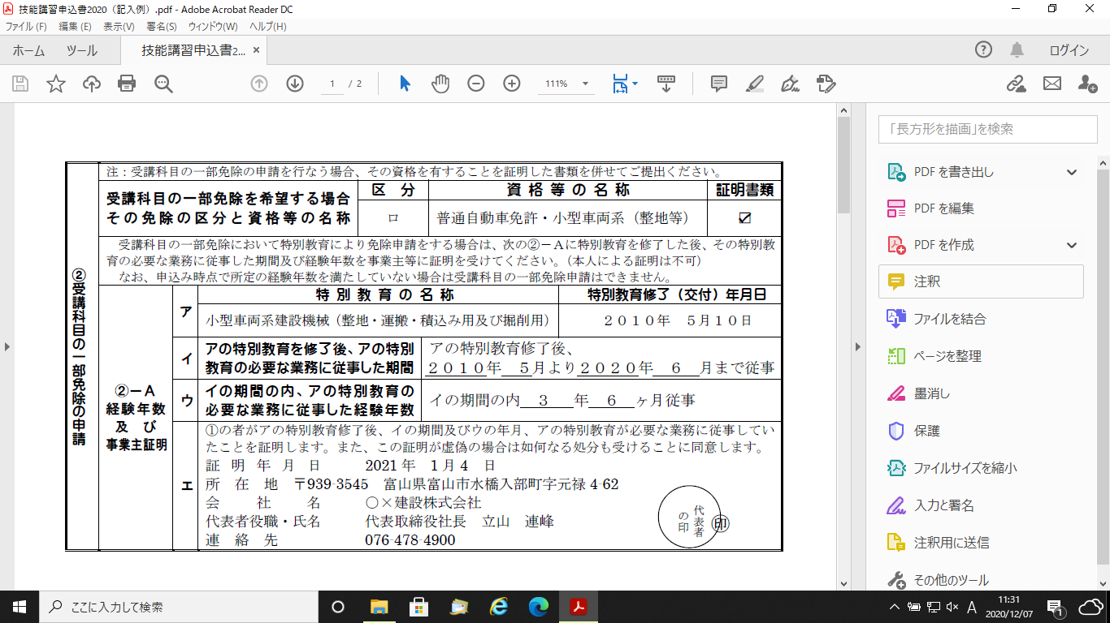

「③受講料等」欄

　受講を希望する講習や「②受講科目の一部免除の申請」の内容により受講料等が異なります。料金をご確認の上、ご記入ください。

　受講料等を窓口において現金納付する場合は「領収書の宛名」を選択またはご記入ください。

「④連絡先」欄

講習当日まで連絡を取る場合がありますので、連絡が取れる電話番号等を記入してください。

記入されていない場合は重要な事項を連絡できない場合があります。

「添付する写真について」（修了証の作成等に使用します）

　写真は修了証の作成に使用します。申し込まれる講習毎に1枚必要です。

写真は、大きさ縦3cm×横2.4cm、上三分身（胸から上）、背景無地、正面、脱帽、サングラス不可、6ヶ月以内に撮影した物で裏面に氏名（フルネーム）を記入してください。

デジカメ写真使用可能ですが、台紙には必ず印画紙を使用してください。台紙に普通紙等を使用している場合は再提出いただきます。

また、提出される写真には、補正や加工をしないようお願いいたします。美白補正や目を大きく加工、顔を小さくするなどにより、写真が受講者本人と当方が確認できないと判断した場合には、写真を再提出いただきます。

その他

申込書にご記入いただいた個人情報は申込みいただいた講習の実施のために使用するものであり、受講者の同意なしに目的以外に使用いたしません。

　なお、記載いただいた内容に虚偽がある場合は、講習を修了した場合であっても修了が取り消されることがあります。

　特に「②受講科目の一部免除の申請」は、後日、虚偽や記載誤りがあった場合、必要な受講時間数及び試験項目の不足により修了が取消しとなりますので、記入の際にご注意ください。